1.登录账号，点击课程信息
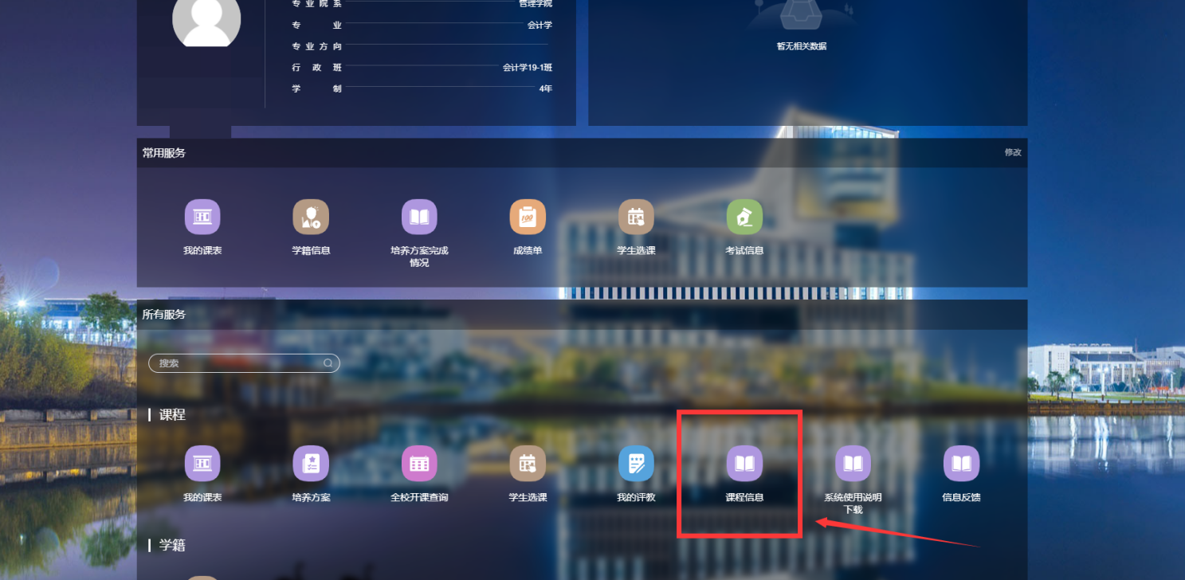
- 选中该课程前面的□，点击上方“详情”
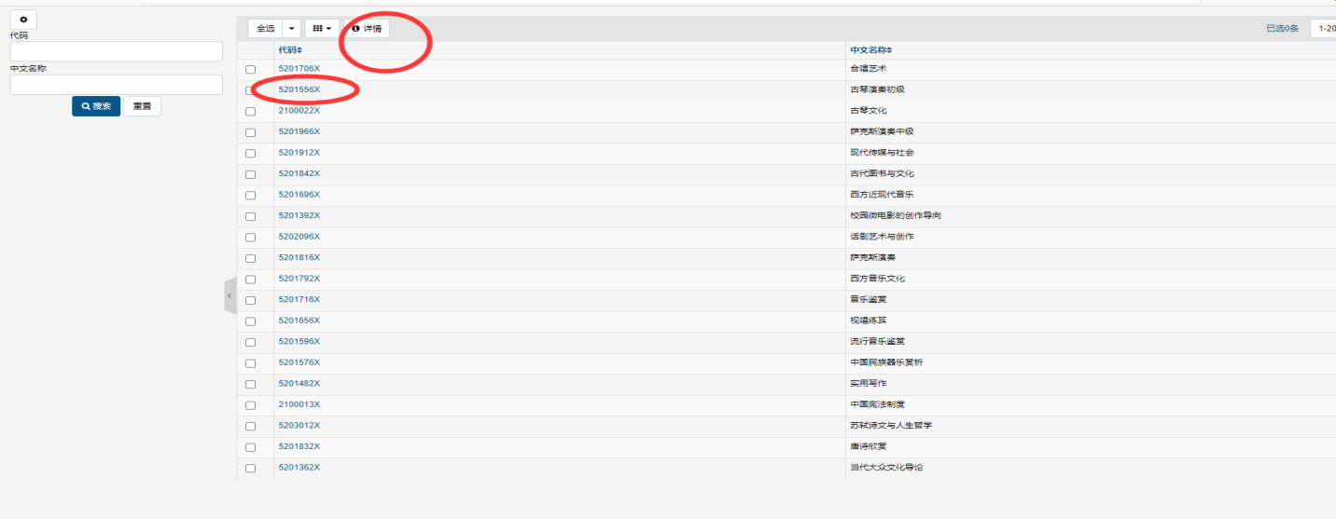
- 即可查看课程相关信息，如下图所示
线下课程相关信息
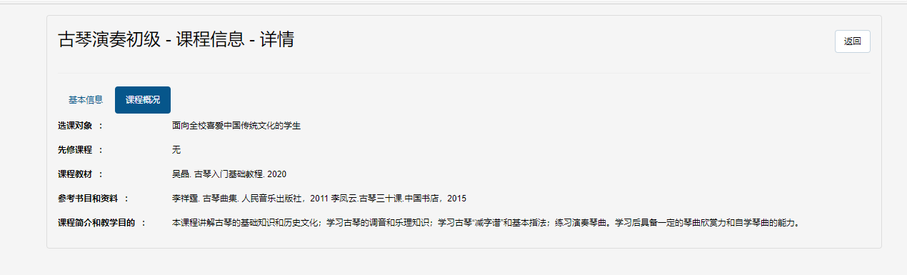

慕课课程相关信息
